INGESIS

pre-informe individual

Metodología de la Dinámica de Sistemas

Sector Quinario de la ganadería

Nicole Del Castillo

INFO

-Producción de carne bovina se redujo en un 10% en los últimos 10 años

- principalmente por la falta de

estabilidad en los precios de la carne y por el costo alternativo de

producción de leche y otros destinos para la tierra (ej: cultivos agrícolas,

frutales, plantaciones forestales, etc.)

ESTRATEGIAS PARA EVOLUCIÓN POSITIVA DEL SECTOR

( tras analizar la evolución del sector de carnes porcinas podemos explicar algunos factores )

-capacitación de productores

-mejora de calidad de los animales

-incorporación de tecnología para procesos productivos

-foco en exportación y marketing (se concentraron todos los

esfuerzos y se priorizaron las actividades en función de cumplir con

los requerimientos para exportar)

2004

PROSA

La masa ganadera en Chile se ve disminuida año tras año debido a la baja rentabilidad de los negocios de producción de carne por importación de este negocio. Representando solo el 5% de la exportación agropecuaria del país, por lo que es necesario aplicar estrategias para aumentar la productividad del sector

Objetivos:

- Mejorar productividad del sector

* Establecer estrategias para asegurar el crecimiento positivo

Solución

* Capacitar e impulsar el foco en la exportación ( china , Canadá , etc )
* Aumentar masa ganadera
* Continuar con el mejoramiento genético
* Lograr coordinación y asociatividad en el sector , para desarrollar una visión en común entre los distintos actores de la cadena

-<https://www.amchamchile.cl/sites/default/files/Prod%20Chile%20(Carne%20bovina).pdf>

-<https://amchamchile.cl/wp-content/uploads/2018/10/Presentaci%C3%B3n-Ministro-de-Agricultura.pdf>

-<https://www.odepa.gob.cl/wp-content/uploads/2020/11/TendenciasConsumoProduccionCarneBovina.pdf>

https://diario.uach.cl/academico-expuso-sobre-los-desafios-de-la-produccion-de-carne-bovina-con-miras-al-2030/ ( el crecimiento poblacional, que seguirá siendo uno de los principales motores de la demanda; el crecimiento económico, factor importante en la década pasada por el crecimiento de China, que actualmente se ha desacelerado y las preferencias de los consumidores, donde incluyó los cambios que se han realizado de la producción, que toman en cuenta los riesgos de la salud y el cambio climático.)

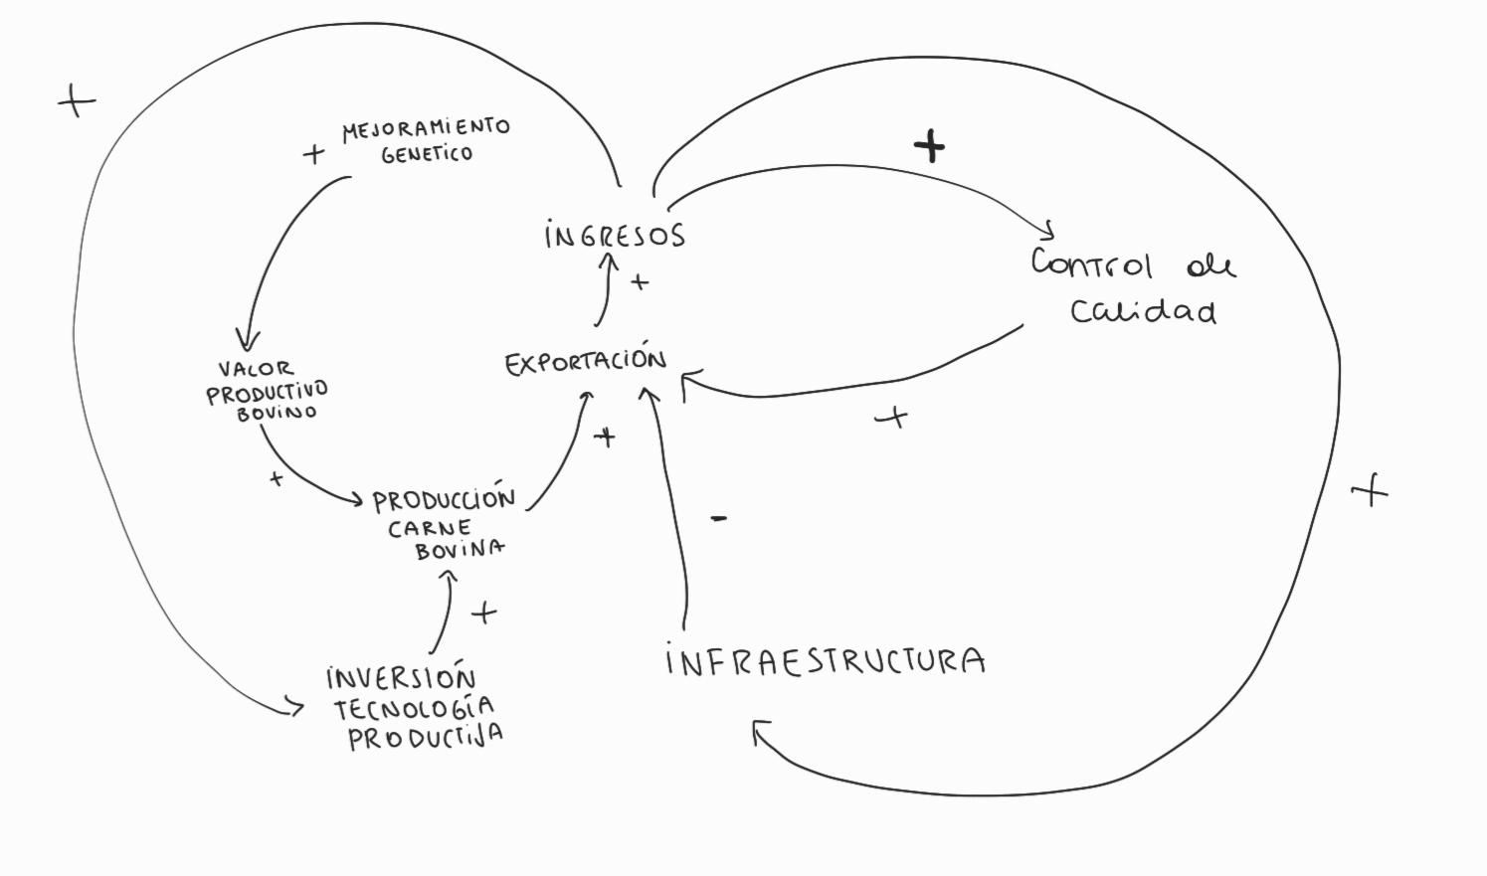

El desarrollo de la ganadería bovina en Chile, tanto para la oferta y la demanda, se encuentra

condicionado por diversos factores como los efectos de los cambios climáticos, las políticas

económicas y comerciales, el impacto de los precios internacionales, los precios de bienes

sustitutos y de otros productos como la leche, así como también enfermedades de los

animales. Estos factores, en conjunto, son fundamentales para identificar y comprender la

importancia del manejo productivo y el sacrificio de animales en el ciclo ganadero. ( https://www.ine.cl › docs › ca...PDF

1.3.2 Exportaciones de carne bovina. ......................................................................... 19 - Documentos de trabajo )

“existe un efecto negativo en los productores locales, toda vez que las importaciones vienen a sustituir consumo de carne de origen nacional. De acuerdo a datos de Odepa, el consumo aparente de carne bovina se ha mantenido en torno a los 23 kilogramos por habitante. Los menores precios, frente a una demanda interna relativamente estable…

<https://www.biosurchile.cl/noticias/el-factor-importaciones-en-la-crisis-de-la-ganaderia/>

En mi opinión, la estructura de los tratados de libre comercio orientaron a la industria chilena hacia los commodities. Esto ha generado un daño permanente a distintos sectores industriales, que han enfrentado una situación de desamparo frente a la competencia de productos de importación

<https://www.biosurchile.cl/noticias/el-factor-importaciones-en-la-crisis-de-la-ganaderia/>

Pérdida de masa ganadera Una de las principales consecuencias de esta distorsión en los precios ha sido el frenazo del sector ganadero bovino en el país, que no solo se ha estancado, sino que ha evidenciado una progresiva pérdida de cabezas en la última década, un proceso que se ha acelerado en los últimos años y que ha generado preocupación en el rubro debido a que también se ha reflejado en una pérdida de vientres, lo que según el gremio equivale a hipotecar el futuro de esta actividad

Solución ii : Chile debe emparejar la cancha en materia de garantizar que las exigencias productivas a la industria que opera en el territorio nacional, sean homologables a los productos que ingresan al país. Los productos de importación que incumplan dicho protocolo, debiesen ser sujeto de aranceles adicionales”

Según Carlos González, la situación es el reflejo del mal momento que vive el rubro, “que se ha visto afectado por la competencia desleal de los productores del Mercosur”, por la presión de la fruticultura por el uso del suelo y por la escasez hídrica.De acuerdo a la encuesta de ganado bovino 2015 del INE, las principales causas de la disminución de la masa ganadera en Ñuble son la baja rentabilidad del rubro (23,3%) y la sequía (22,5%). Un diagnóstico similar es el que hace el decano de Agronomía de la Universidad de Concepción, Guillermo Wells, quien es experto en producción animal. El académico identificó la volatilidad de los precios y las importaciones de carne como las principales amenazas al sector ganadero local.

INTRODUCCIÓN

El desarrollo de la ganadería bovina nacional atraviesa una crisis en los últimos años debido al efecto negativo de las importaciones que sustituyen el consumo de carne afectando a los productores locales. Según la encuesta de ganado bovino 2015 del INE, las principales causas de la disminución de la masa ganadera son la baja rentabilidad del rubro (23,3%) y la sequía (22,5%) , la baja rentabilidad del rubro se debe a diversos factores incluidos : el poco control de calidad hacia las importaciones bovinas , falta de suelos y falta de tecnología. Siendo las importaciones las responsables del 50% del consumo nacional bovino. En esta investigación se verá como las importaciones regulan el consumo.